Ангелова О.Ю.¹

Дмитриева Е.М.

Перспективы развития форматов семейного отдыха в Нижегородской области

Аннотация: В статье представлены факторы конкурентоспособности регионального туристического кластера в современных условиях. Анализируется конкурентоспособность Нижегородской области в сфере внутреннего туризма. Предложены направления развития регионального туризма с учетом актуальных трендов
Ключевые слова: внутренний туризм, Нижегородская область, современные тренды, семейный отдых, экотуризм, глэмпинг

В 2023 году, когда в силу сложившихся политических условий и санкционных ограничений, происходит переориентация значительной части россиян при выборе мест для отдыха на внутренний туризм. Регионы, имеющие потенциал для развития этой отрасли, рассматривают сложившуюся ситуацию как возможный драйвер роста. Нижегородская область по итогам 2022 года заняла в Национальном туристическом рейтинге шестое место [3], что на 3 позиции выше, чем годом ранее. Это свидетельствует о значительных усилиях как региональных властей, так и игроков отрасли для формирования конкурентоспособного предложения для россиян и зарубежных туристов. Одним из значимых факторов, несомненно, стали инвестиции и пиар кампания 2021 года, связанная с 800-летним юбилеем, так как проводимые в регионе спортивные, культурные и исторические мероприятия всегда обеспечивают дополнительный турпоток [2]. Но в 2022 году турпоток увеличился на 17% даже по сравнению с юбилейным годом (динамика числа туристов в Нижегородской области представлена на рисунке 1) и составил более 3,9 млн гостей, которые обеспечили выручку предприятий общественного питания и платных услуг в сфере туризма свыше 46,8 млрд рублей.

Рис. 1. Число туристов (в млн. человек), посетивших Нижегородскую область (составлено авторами на основе данных сайта gks.ru https://52.rosstat.gov.ru/folder/35631/document/181434)

Активно развивается в регионе и направление событийного туризма. Российской премией Russian Event Awards [4] в 2021 году были отмечены 9 проектов нашего региона, а в 2022 – уже 13. Причем, местом проведения стал не только областной центр, хотя на него и пришлось 54% лауреатов, но и малые города регионы – Городец (23%), Выкса, Семенов и Чкаловск (по 7,7%) – чей потенциал можно оценить как значительный [1]. Экспертным жюри были отмечены и фестиваль народных промыслов «Золотая Хохлома», и мультижанровый фестиваль «Столица закатов», идея которого зародилась на студенческом фестивале идей по развитию региона, и мероприятия, посвященные десятилетию науки и технологий, и Форум креативных территорий в Нижнем Новгороде, организованный региональным правительством совместно с министерством промышленности и торговли России и Советом Федерации.
При этом, для повышения конкурентоспособности регионального туристского кластера требуется разрабатывать новые решения, ориентированные на особенности современного рынка внутреннего туризма. Одним из актуальных трендов на данный момент является рост популярности семейного отдыха. По данным ВЦИОМ число россиян, планирующих отдыхать не в одиночку, увеличилось с 61% в 2017 до 70% в 2022, причем путешествовать только вдвоем планирует лишь 19%, остальные предполагают, что это будет отдых втроем (21%), вчетвером или впятером (по 15%). Соответственно создание инфраструктуры, ориентированной на отдых разных поколений, и проведение специальных событий должны помочь региональным предприятиям туристического рынка повысить свою привлекательность.
Естественно, в регионе уже функционирует более 50 баз отдыха, расположение которых представлено на рисунке 2. Разброс цен на один день отдыха составляет от 1000 до 8000 рублей. По соотношению цена-качество, исходя из отзывов посетителей, лидерами рейтинга являются базы отдыха «Вишневый сад» и «Спутник» (Городецкий район), «Река чаек» (Лысковский район), загородный клуб «Ильдорф» (Володарский район), турбазы «Серебро» (Володарский район) и «Разнежье» (Воротынский район), гостиничный комплекс «Малый Китежъ» (Городецкий район), загородный отель «Волга» (Балахнинский район), клуб-отель «Акватория» (Городецкий район). Как конкурентов можно рассматривать и базы отдыха, расположенные в соседних регионах, до которых нижегородцы смогут доехать за 2-3 часа (Велес во Владимирской области (стоимость дня отдыха начинается от 5900 руб.), Семигорье в Ивановской области (от 2250 руб.)).

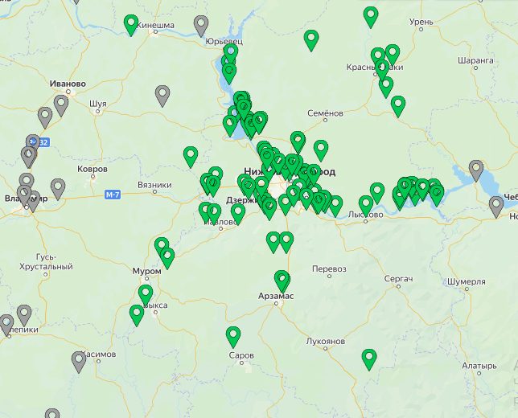
Рис. 2. Базы отдыха Нижегородской области

Бенчмаркинг рейтинговых американских и европейских центров семейного отдыха позволил выявить факторы, способные стать значимыми конкурентными преимуществами:
• Большая территория;
• Много закоулков, где можно уединиться, не сталкиваясь с другими отдыхающими;
• Сочетание организованной и спонтанной деятельности, что предполагает множество мероприятий, которые клиент может выбрать по своему желанию;
• Фотозоны (сезонные, тематические) - важны для клиентов, активных в социальных сетях;
• Продуманная и эффективная работа детского клуба.

Клиенты, относящиеся в поколениям Y и «альфа», а именно они сегодня ориентированы на формат семейного отдыха, ожидают от отдыха в первую очередь эмоций. Поэтому предпочитают атмосферные тематические места отдыха, востребованным остается и экологическое направление. В современном экотуризме различают ЭКО-лодж, ЭКО-отель и ЭКО-курорт, в зависимости от расположения и количества предоставляемых услуг. Кроме стандартных услуг современные эко-курорты и эко-отели предлагают гостям поучаствовать в программах защиты природы. Развиваются и этнопарки, появляются глэмпинги, семейные «хутора», которые позволяют погрузиться и пожить немножечко другой жизнью, в отдалении от города, от индустрии, прочувствовать определённые места силы. Работая в этом направлении, в конце 2022 года наш регион обозначил приоритет экотуризма, приняв в декабре закон «Об особенностях развития туризма в сельской местности в Нижегородской области», в котором прописаны меры господдержки проектов, ориентированных на аграрно-познавательный и экотуризм. В 2022 году три фермерских хозяйства Нижегородской области получили от Минсельхоза России гранты на сумму 27,5 млн. рублей (в том числе региональное софинансирование 6,6 млн.) на развитие агротуризма. Это проекты козьей фермы «Глубинка со вкусом» в Ковернинском районе, «База отдыха на озере Светлое» в Павловском районе, «Фаун-парк «Обитаемый остров», где обитают маралы, в Борском районе. В этом году программа грантов «Агротуризма» продолжается, поддержаны три проекта Нижегородских сельхозпроизводителей. Кроме того, озеро Светлояр, расположенное в нашей области и являющееся памятником природы федерального значения, вошло в тройку лидеров федерального проекта «Места силы России», цель которого состоит в поиске и популяризации природных мест, обладающих весомыми историческими, культурными и духовными ценностями.
Что касается тематических мест отдыха, то, например, можно использовать при построении концепции семейного парк-отеля тему Средиземья. Это позволит достаточно органично увеличить число мест для размещения за счет глэмпинга, построив сферы-домики хоббитов с дровяной печью и круглым окном. Клиенты, смотря сквозь него на лес, сидя с чашкой травяного чая у потрескивающего камина, будут наслаждаться единением с природой. Количество глемпингов в России активно растет: в 2019 году в стране их было 60 шт., в 2020 — 120 шт., в 2021 году — уже 178. По данным национального проекта “Туризм”, в ближайшие годы в России должно появиться 2000 глэмпингов. А согласно исследованию компании Grand View Research, с 2019 по 2025 год средний рост мирового рынка глэмпингов составит 12,5% и к концу этого периода его общий объем достигнет 4,8 млрд долларов. Ценовая стратегия такого семейного парк-отеля может быть ориентирована на премиум-сегмент, но при этом гибкой, учитывать факторы сезонности (с мая по сентябрь и в декабре цена выше), дни недели (в выходные дороже, чем в будни) и длительность проживания.
Таким образом, актуализируя предложения туристических объектов региона с учетом актуальных трендов, можно добиться повышения конкурентоспособности регионального туристского кластера и дальнейшего развития этого направления в Нижегородской области.

ЛИТЕРАТУРА
- Ангелова, О. Ю. Малые города как акселератор туристского кластера региона / О. Ю. Ангелова, Е. М. Дмитриева // Туризм: право и экономика. – 2016. – № 4. – С. 19-24. – EDN XERITX.
- Ангелова, О. Ю. Спортивные и культурные события как элемент территориального маркетинга / О. Ю. Ангелова, Е. М. Дмитриева // Проблемы экономического роста и устойчивого развития территорий: Материалы IV международной научно-практической интернет-конференции, Вологда, 15–17 мая 2019 года. – Вологда: Вологодский научный центр Российской академии наук, 2019. – С. 35-39. – EDN TFGEXW.
- Национальный туристический рейтинг [Электронный ресурс], URL: https://russia-rating.ru/info/21283.html (дата обращения 8.05.2023)
- Russian Event Awards [Электронный ресурс] URL: https://strategy.government-nnov.ru/ru-RU/longread/russian_event_awards (дата обращения 8.05.2023)

1Ангелова Ольга Юрьевна, к.э.н., доцент каф. Информационных технологий и инструментальных методов в экономике, Нижегородский государственный университет им.Н.И.Лобачевского (Адрес: 603059, Россия, г. Нижний Новгород, пр. Гагарина, д. 23; E-mail: oangelova@mail.ru).
Дмитриева Елена Михайловна, преподаватель каф. Информационных технологий и инструментальных методов в экономике, Нижегородский государственный университет им.Н.И.Лобачевского (Адрес: 603059, Россия, г. Нижний Новгород, пр. Гагарина, д. 23)

